LAPORAN PRAKTIKUM
Algoritma Pemrograman

MODUL 13
REPEAT-UNTIL



Disusun oleh:
MUHAMMAD FAIZ MAULANA
109082500124
S1IF-13-04

PROGRAM STUDI S1 INFORMATIKA
FAKULTAS INFORMATIKA
TELKOM UNIVERSITY PURWOKERTO
2025
LATIHAN KELAS – GUIDED
- Guided 1
Source Code
package main

import "fmt"

func main() {
var word string
var repetitions int
fmt.Scan(&word, &repetitions)

counter := 0
for done := false; !done; {
fmt.Println(word)
counter++
done = (counter >= repetitions)
}
}

Screenshoot program
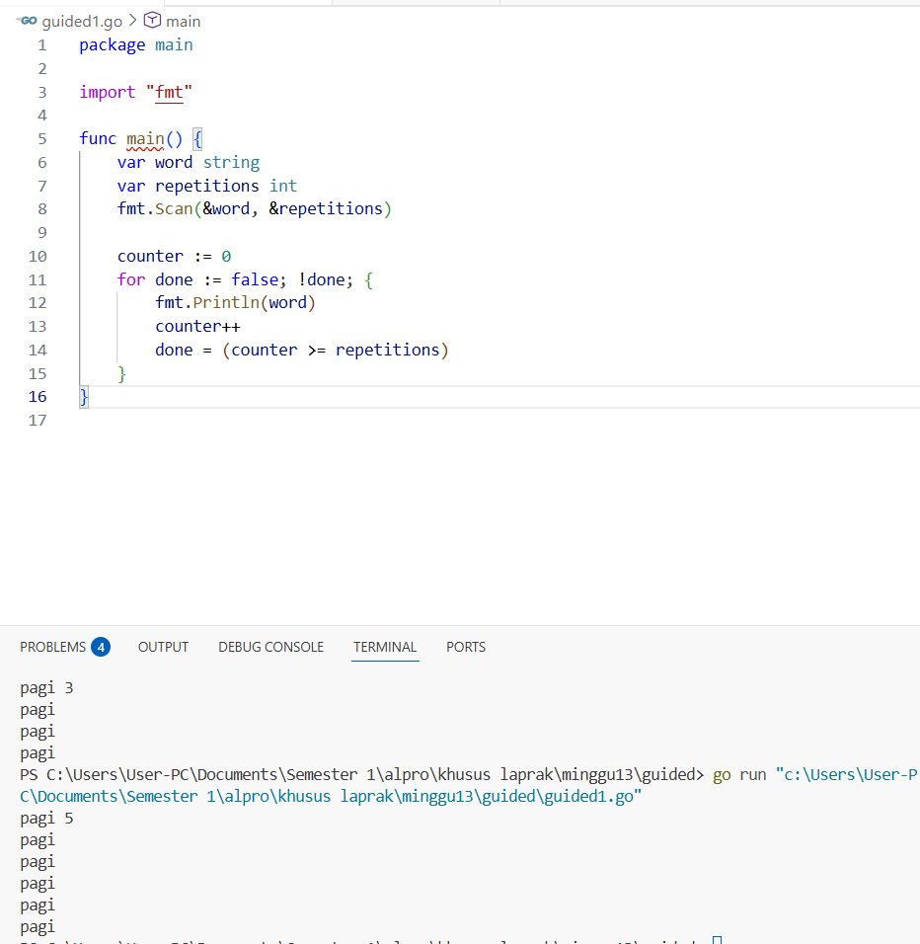

Deskripsi program
Program Go ini membaca dua input dari pengguna: sebuah kata (string) dan sebuah angka repetitions (int) lewat fmt.Scan(&word, &repetitions), lalu mencetak kata tersebut berulang-ulang sebanyak nilai repetitions. Caranya, program membuat penghitung counter mulai dari 0, kemudian menjalankan perulangan for dengan kondisi berhenti yang diatur oleh variabel boolean done. Di setiap iterasi, program menampilkan word dengan fmt.Println(word),menaikkan counter,lalu,mengubah done menjadi true kalau counter >= repetitions, sehingga perulangan berhenti tepat setelah jumlah cetakannya sesuai angka yang dimasukkan.

- Guided 2
Source Code
package main

import "fmt"

func main() {
var number int
var continueLoop bool
for continueLoop = true; continueLoop; {
fmt.Scan(&number)
continueLoop = number <= 0
}
fmt.Printf("%d adalah bilangan bulat positif\n", number)
}
Screenshoot program
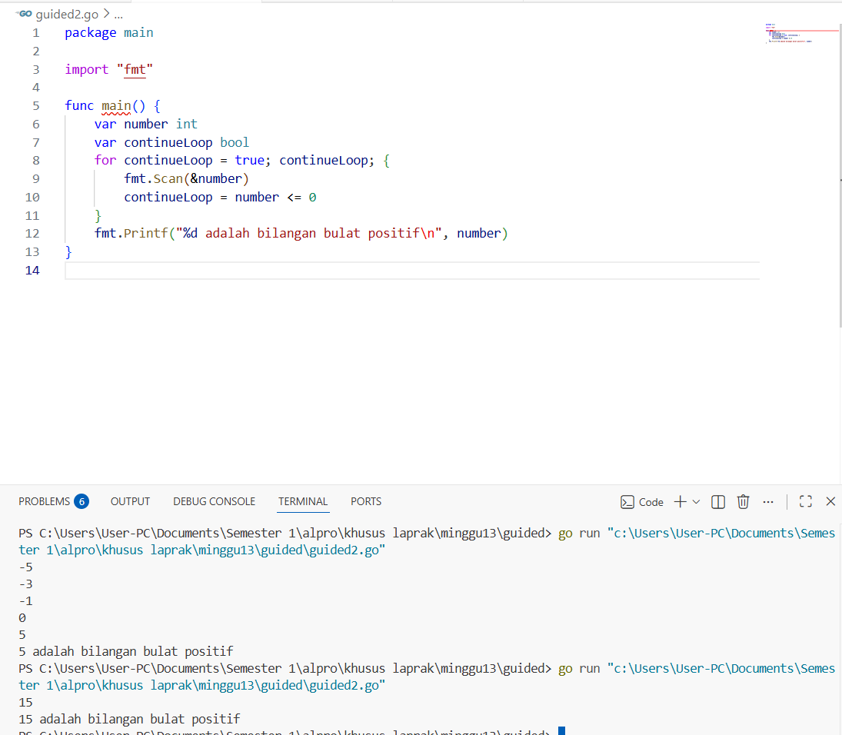
Deskripsi program
Kode Go ini meminta pengguna memasukkan sebuah angka terus-menerus di dalam perulangan sampai pengguna memberikan bilangan bulat positif. Setiap kali input dibaca, program mengecek apakah angkanya masih kurang dari atau sama dengan nol; kalau iya, perulangan lanjut (minta input lagi), dan kalau sudah lebih dari nol, perulangan berhenti. Setelah mendapatkan angka yang valid, program menampilkan pesan bahwa angka tersebut adalah bilangan bulat positif dengan format %d.

- Guided 3
Source Code
package main

import "fmt"

func main() {
var x int
var y int
var selesai bool
fmt.Scan(&x, &y)
for selesai = false; !selesai; {
x = x - y
fmt.Println(x)
selesai = x <= 0
}
fmt.Println(x == 0)
}

Screenshoot program
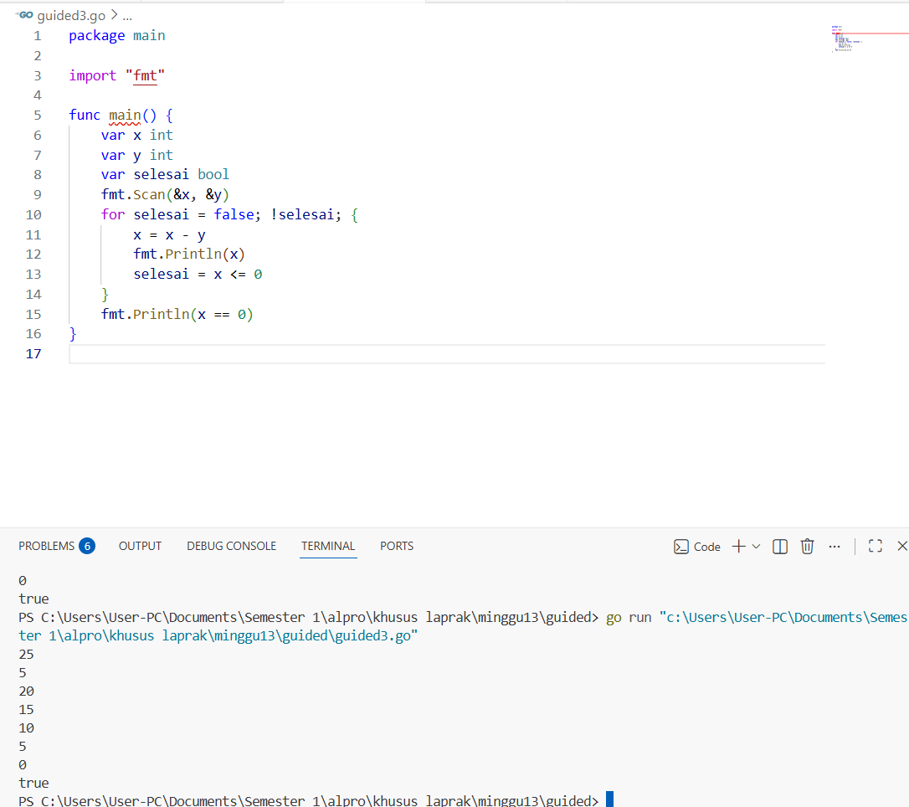

Deskripsi program
Kode Go ini membaca dua bilangan bulat x dan y, lalu menjalankan perulangan yang terus mengurangi nilai x dengan y (jadi x = x - y) sambil mencetak nilai x setiap kali pengurangan dilakukan. Perulangan berhenti ketika x sudah kurang dari atau sama dengan 0 (ditandai dengan variabel boolean selesai menjadi true). Setelah keluar dari loop, program mencetak hasil pengecekan x == 0, jadi output akhirnya adalah true kalau x pas menjadi 0 (artinya habis dibagi/pengurangan berulangnya tepat), dan false kalau x lewat menjadi negatif.

TUGAS
- Tugas 1
Source code
package main

import ("fmt")
func main() {
var bilangan int
fmt.Scan(&bilangan)
jumlahDigit := len(fmt.Sprintf("%d", bilangan))
fmt.Println("Jumlah digit:", jumlahDigit)
}

Screenshoot program
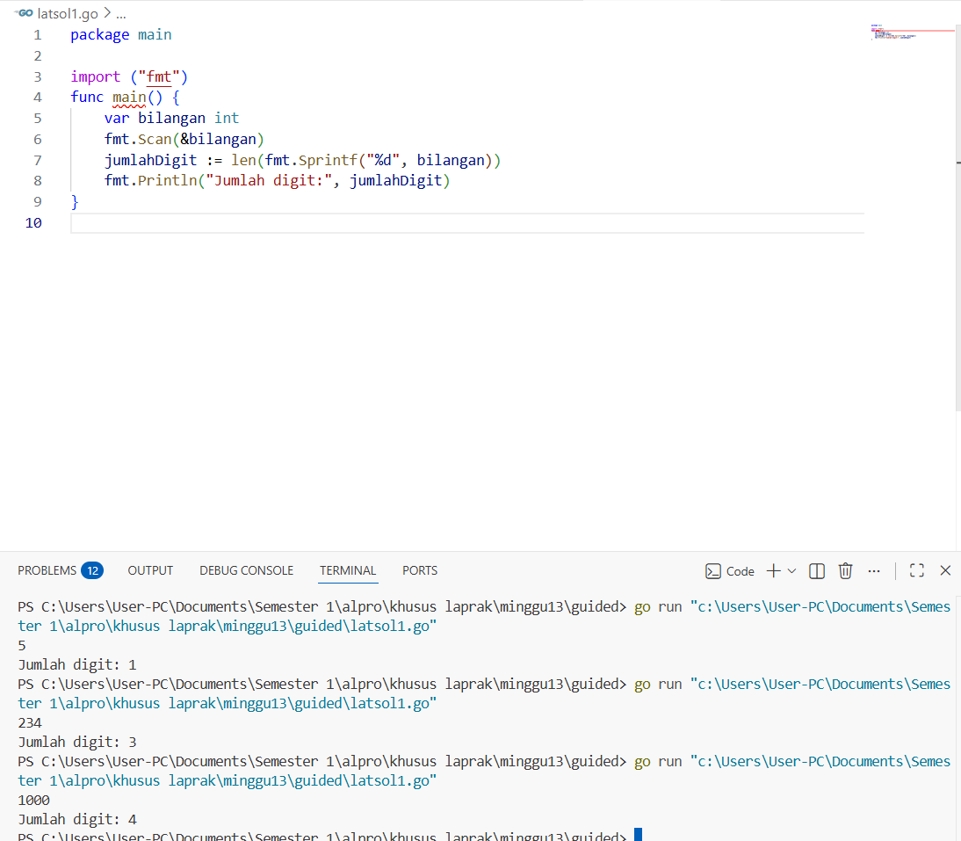

Deskripsi program
Program Go ini membaca satu bilangan bulat dari input, lalu menghitung berapa banyak digit angka tersebut dengan cara mengubahnya dulu menjadi teks (string). Setelah bilangan diubah menjadi string memakai format angka bulat, program mengambil panjang teks itu (jumlah karakternya) sebagai jumlah digit. Terakhir, hasilnya ditampilkan ke layar dengan tulisan “Jumlah digit:” diikuti angka jumlah digitnya.

- Tugas 2

Source code
package main

import "fmt"

func main() {
var x float64
fmt.Scan(&x)
batasAtas := float64(int(x)) + 1
for v := x + 0.1; v <= batasAtas; v += 0.1 {
fmt.Printf("%.1f\n", v)
}
}

Screenshoot program
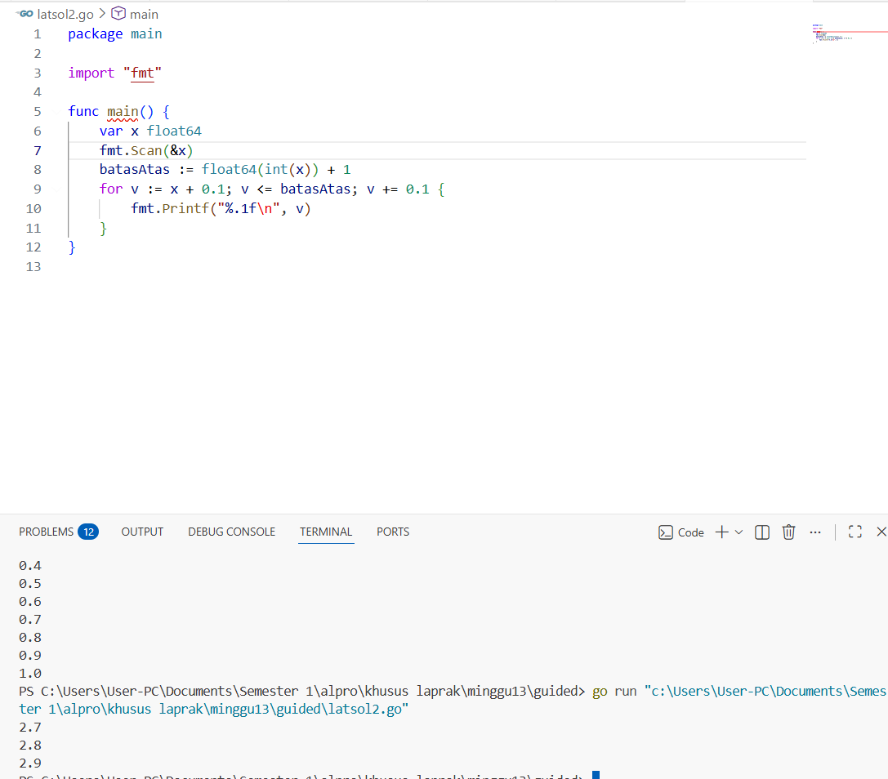

Deskripsi program
Kode Go ini membaca sebuah angka desimal x (tipe float64), lalu menentukan batas atas batasAtas sebagai bilangan bulat dari x ditambah 1 (misalnya jika x = 2.7, maka int(x)=2 dan batasAtas=3.0). Setelah itu program melakukan perulangan dari v = x + 0.1 sampai v <= batasAtas dengan kenaikan 0.1 setiap langkah, dan setiap nilai v dicetak dengan satu angka di belakang koma menggunakan format %.1f. Jadi, outputnya adalah deretan angka yang naik 0.1 mulai sedikit di atas x sampai mendekati/tepat di batas atas tersebut.

- Tugas 3
Source code
package main

import "fmt"

func main() {
var target int
fmt.Scan(&target)

total := 0
donatur := 1

for total < target {
var donasi int
fmt.Scan(&donasi)

total += donasi
fmt.Printf("Donatur %d: menyumbang %d. Total terkumpul: %d\n", donatur, donasi, total)

donatur++
}

fmt.Printf("Target tercapai! Total donasi: %d dari %d donatur.\n", total, donatur-1)
}

Screenshoot program

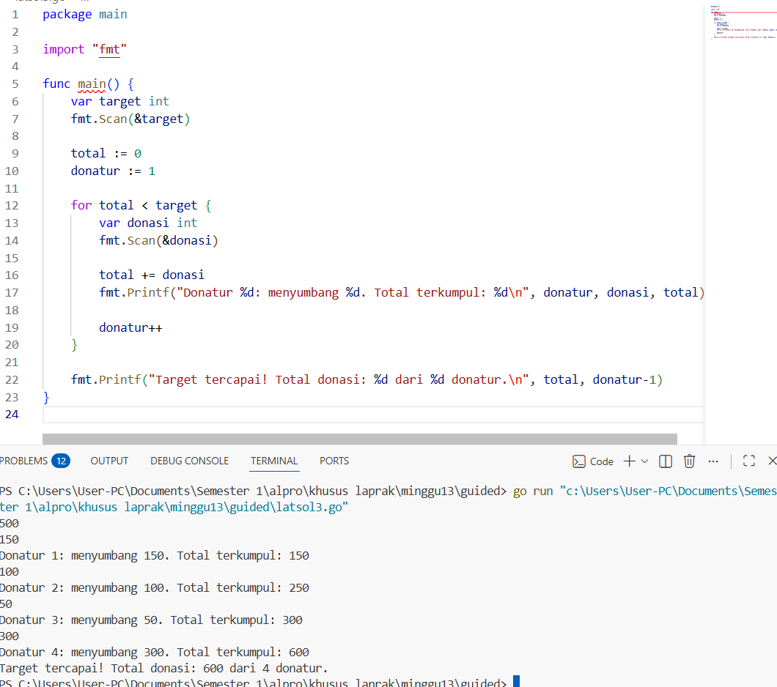

Deskripsi program
Program Go ini meminta pengguna memasukkan angka target donasi, lalu menerima input donasi satu per satu dari para donatur sampai total donasi yang terkumpul mencapai atau melewati target. Setiap kali ada donasi masuk, program menambahkan nilainya ke total dan langsung menampilkan laporan: donatur ke berapa, menyumbang berapa, dan total sementara yang sudah terkumpul. Setelah target tercapai, perulangan berhenti dan program menampilkan pesan bahwa target sudah terpenuhi, beserta total donasi akhir dan jumlah donatur yang berpartisipas

